Пьянков С.В., Шавнина Ю.Н. Мониторинг водохозяйственных объектов с использованием ГИС-технологий (на примере пруда с. Ножовка Частинского района Пермской области)// География и регион. VII. Географическое и экологическое образование в школе и вузе. VIII. Картография и геоинформатика: Междунар. науч.-практ. конф. (30 сент. – 4 окт. 2002 г.) – Пермь: Перм. ун-т. – С. 157-161.

МОНИТОРИНГ ВОДОХОЗЯЙСТВЕННЫХ ОБЪЕКТОВ
С ИСПОЛЬЗОВАНИЕМ ГИС-ТЕХНОЛОГИЙ
(на примере пруда с. Ножовка Частинского района Пермской области)

В последнее время большое значение приобрело рациональное использование водохозяйственных объектов и гидротехнических сооружений. Как следствие возникает необходимость решения ряда задач, основой которых может служить применение цифровой модели рельефа водосбора и дна водоема. Примером тому является моделирование развития чрезвычайных ситуаций (прорыв плотины, развитие паводковых явлений, оценка запаса снега и т.д.), загрязнения водоема (определение источников и типов загрязнения в пределах водосбора, водоохранной зоны, определение объемов заиления и зарастания), рационального использования (оценка полезного объема пруда для противопожарных и рыбохозяйственных целей).
В связи с развитием чрезвычайных ситуаций на гидротехнических сооружениях на основании Федерального закона №117-ФЗ от 21.07.97 "О безопасности гидротехнических сооружений" и Постановления администрации Пермской области от 31.07.96 №279 "Об обеспечении безопасности гидротехнических сооружений на территории области" в Пермской области проводится обследование и инвентаризация гидротехнических сооружений. Цель обследования - определение степени надежности гидротехнических сооружений, необходимости организации их охраны и защиты, организация мониторинга за их состоянием, а также разработка предложений по дальнейшей эксплуатации [2].
В настоящее время ведутся работы по созданию подсистемы мониторинга водохозяйственных систем и сооружений в рамках системы государственного экологического мониторинга Пермской области с использованием современных информационных методов - ГИС-технологий.
ГИС-технологии - технологическая основа создания географических информационных систем (ГИС), позволяющая реализовать их функциональные возможности. ГИС (географическая информационная система, или геоинформационная система) - это современная компьютерная технология для картирования и анализа объектов реального мира, а также событий, происходящих в природе. Эта технология объединяет традиционные операции работы с базами данных, такими как запрос и статистический анализ, с преимуществами полноценной визуализации и географического (пространственного) анализа, которые предоставляет карта [1].
Картографический метод является одной из форм пространственного моделирования изучаемых объектов. Моделирование в ГИС - это создание многослойной электронной карты, в которой опорный слой описывает географию определенной территории, а каждый из остальных - один из аспектов состояния этой территории. Картографическая модель может показать важные в географическом смысле пространственные отношения исследуемого объекта с другими объектами и явлениями на основе различного сочетания и сопряженного анализа этих слоев. ГИС обладает также возможностями создания, обработки и анализа цифровых моделей рельефа (GRID, TIN) средствами MAP алгебры [1].
Задачи, связанные с рельефом, целесообразно решать в рамках единой цифровой модели (ЦМ). Цифровая модель рельефа (ЦМР) - средство цифрового представления трехмерных пространственных объектов (поверхностей, рельефов) в виде трехмерных данных, совокупности высот или отметок глубин и иных значений аппликат (координаты Z) в узлах регулярной сети с образованием матрицы высот, нерегулярной треугольной сети (TIN) или как совокупность записей горизонталей (изогипс, изобат) или иных изолиний [1].
Рассмотрим возможности цифрового моделирования территории, которые предоставляют ГИС-технологии, на примере пруда в с. Ножовка и прилегающих территорий (Частинский р-н. Пермская область). В работе использовалась ГИС Maphifo Professional (v. 5.0), ArcView GIS (v. 3.2a) и модуль 3D Analyst (v. 1.0).
Для создания картографической и атрибутивной баз данных и моделирования использовались следующие исходные материалы: карта 1: 200 000 масштаба, карта с. Ножовка 1: 10 000 масштаба, план пруда 1: 5 000 масштаба, схема замеров глубин и толщины иловых отложений, а также данные, полученные в результате обследования пруда.
Одна из задач - создание картографической (КБД) и атрибутивной (АБД) баз данных. Для этого необходимо преобразование картографических документов (исходного материала) в цифровую форму, доступную для существования в машинной среде и соответствующую векторным представлениям пространственных объектов [1]. Был использован метод «цифрования по подложке», то есть использование растровых изображений с их последующей векторизацией в среде ГИС Maphifo Professional.
Одной из множества проблем, с которыми пришлось столкнуться при проведении работы, явилась необходимость сведения картографического материала к единой системе координат. Так, приведение плана пруда М. 1: 5 000 к топографической карте М. 1: 200 000 потребовало использования промежуточных масштабов и выбора опорных (как регулярных, так и не регулярных опорных точек).
На полученных векторных данных построены регулярные модели (GRID, сплайн-интерполяция) и нерегулярные модели (TIN). GRID и TIN-модели необходимы для моделирования непрерывных (в пространстве) объектов и явлений, определения ряда их статистик (максимальная, минимальная и средняя высота и глубина, направление и угол наклона склона, освещенность, оценка объема). Геометрические операции над объектами (например, оверлейные) позволяют качественно провести линию водораздела и оценить территорию водосбора пруда, а также определить источники загрязнения пруда в пределах водосбора.
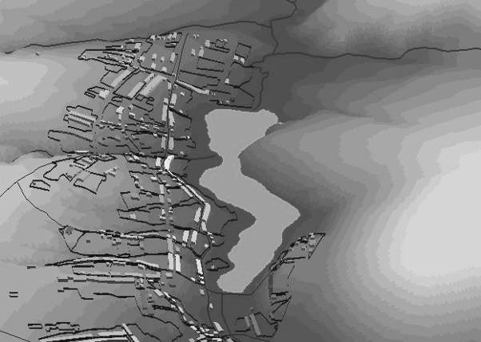
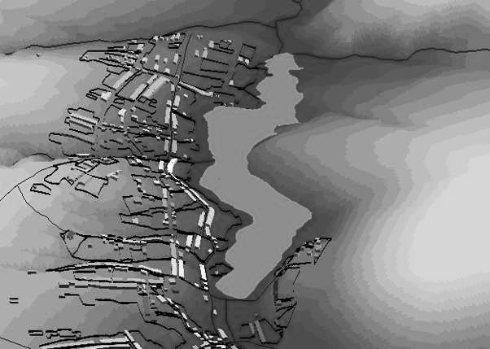

Рис. 1. Моделирование процесса подтопления территории при прохождении паводка (слева - НПУ = 93,4 м, справа - ФПУ- 94,7 м)

В качестве примера использования ЦМР может служить моделирование процесса подтопления территории в период прохождения паводка. Моделирование показало, что в период половодья с. Ножовка подтоплено не будет. Сильное подтопление территории наблюдается лишь в верхней части пруда по долине р. Ножовка (рис. 1).
Кроме этого, ЦМР местности позволяет провести анализ источников загрязнения пруда (рис. 2). В верховьях пруда находится свиноферма и Конный двор, которые являются источниками загрязнения: сточные воды, содержащие большое количество органики, стекают в пруд. Использование ЦМР позволяет построить водоохранную зону (а также санитарно-защитаую зону, прибрежную полосу) пруда при различных подпорных уровнях. Эта возможность становится наиболее актуальной в связи с планируемым повышением НПУ пруда.
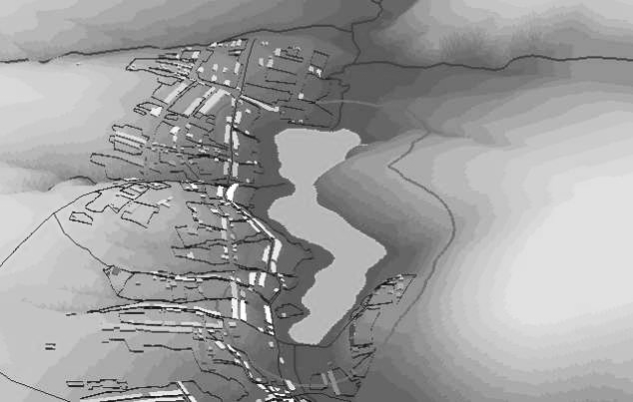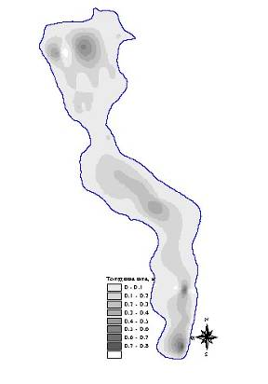
Конный двор
Силосная башня
Свиноферма
Загон
Жилая постройка
Граница водоохранной зоны
300 м
Рис. 2. Источники загрязнения пруда | Рис. 3. Пространственное распределение ила

Модуль 3D Analyst (ArcView) позволяет определить площадь и объем пруда при различных подпорных уровнях. В таблице представлены результаты моделирования.. Сравнение с проектными данными показало, что ошибка составляет не более 5%.

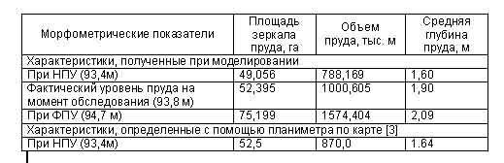
Таблица 1.
Морфометрические характеристики пруда, полученные с помощью ГИС.

Также немаловажное значение имеет определение объема иловых отложений и их пространственного распределения. Для этого была создана ЦМР дна с учетом замеров относительных глубин пруда и толщины ила (рис. 3). Объем иловых отложений составил 57,425 тыс. м3.
Проведенные исследования на примере пруда в с. Ножовка позволили выявить ряд задач, которые можно решить с использованием ЦМР.
В настоящее время ведутся работы по созданию подсистемы мониторинга водохозяйственных систем и сооружений в рамках системы государственного экологического мониторинга Пермской области. Он подразумевает создание и актуализацию АБД и КБД. КБД содержит цифровые карты водосбора, рельефа дна и прибрежной зоны гидротехнических сооружений. Структура АБД имеет около 40 полей, содержащих информацию о качественных и количественных характеристиках пруда, плотины и водосбросных сооружений, о населенном пункте, о хозяйственном использовании пруда в т.п. Имеющийся опыт по созданию цифровых моделей местности и указанные выше структуры позволяют наиболее качественно подойти к созданию ГИС «Мониторинг водохозяйственных систем и сооружений».

Библиографический список

- Баранов Ю.Б., Берлянт А.М., Капралов Е.Г., Кошкарев А.В., Серапинас Б.Б., Филиппов Ю.А.. Геоинформатика: толковый словарь основных терминов. М.: ГИС-Ассоциация, 1999.
- Постановление администрации Пермской области от 31.07.96 №279 "Об обеспечении безопасности гидротехнических сооружений на территории области".
- Реконструкция пруда на р. Ножовка в п. Ножовка Частинского района Пермской области/ Рабочий проект. Пояснительная записка. - Пермь: ПЕРМГИ-ПРОВОДХОЗ, 1996, Кн. 1.
- Федеральный закон "О безопасности гидротехнических сооружений" №117-ФЗ от 21.07.97.

